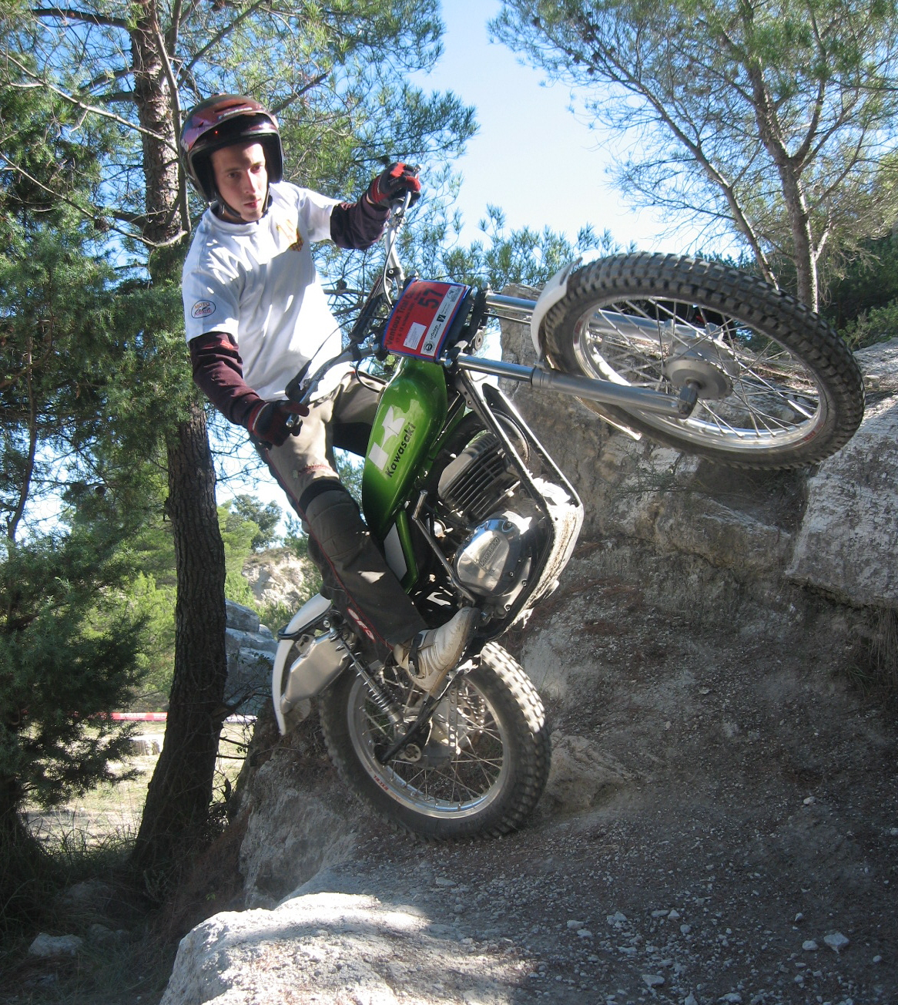


CORBERE

Le 25 MARS 2012

stat CORBERE

(66)


TRIAL CLUB CATALAN

CORBERE
STAT -
25 MARS 2012
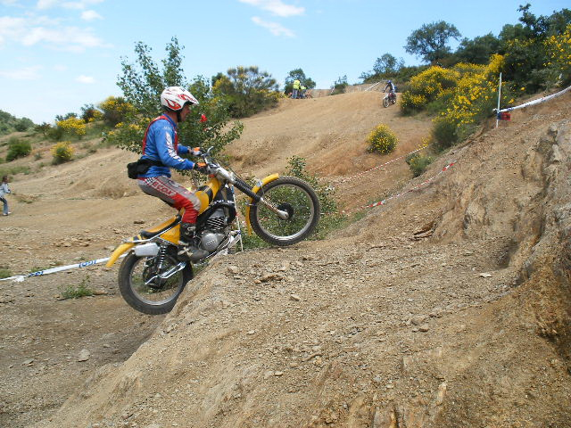

Le T.C.C.(TRIAL CLUB CATALAN)
organise le STAT

TRIAL A L’ANCIENNE
sur les SITES DU CLUB A CORBERE (66).

Nouveau terrain, nouvelles zones
tracés par les Pros du trial à l’ancienne !!!

Jeunes, moins jeunes et moins vieux ont mis toute leur volonté
pour vous garantir une journée très sympa !!!

De plus, à cette occasion, un prix sera décerné à la plus belle moto (préparation, personnalisation, année)

Alors Pilotes… AFFUTEZ VOS MOTOS…
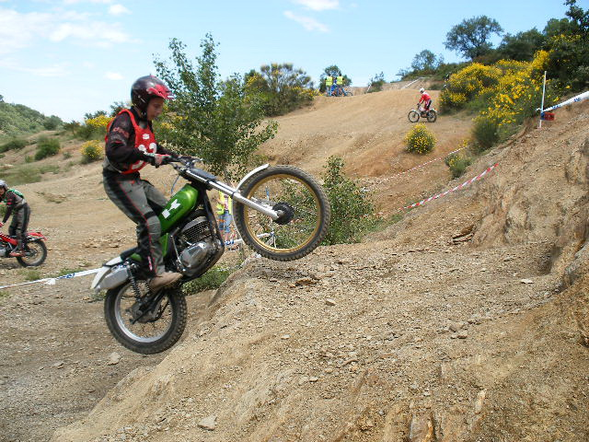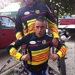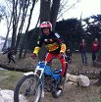

TRIAL CLUB CATALAN
CORBERE
STAT -
25 MARS 2012

PROGRAMME

- Arrivée pilotes à partir du samedi 24/03/2012 à 14h (accès fléché depuis Corbère : voir plan)
- Installation zone camping-cars avec électricité
- Visite des lieux de ballade guidée et/ou après midi libre
(accès interdit sur les zones du stat)
- Inscription et contrôle technique des motos

SOIREE du 24/03/2012

- accueil par le Président sur le site (buvette)

POT DE L’AMITIE 18 H
- 19H30 : repas de soirée sur la commune de Corbère. Le T.C.C. propose le plat typique du pays : l’OLLADA (15 €) Navette assurée

Attention : réservez dès maintenant (maximum 50 personnes)

Le 25/03/2012
9H : accueil des participants, enregistrement (licence Ufolep obligatoire)
22 € + 1 € (reversé au financement de l’association « STAT »
MIDI : buvette libre payante avec saucisses, merguez, boissons, café….

17H30 : arrêt et fermeture des zones

18H : remise des prix

APERITIF DE CLOTURE

TRIAL CLUB CATALAN
CORBERE
STAT -
25 MARS 2012

Bulletin engagement

NOM : ___________________________________ MOTO :_____________________________________

Prénom : __________________________________ Type : ______________________________________

Adresse : _________________________________ Cc : __________ N° immat :____________________

Année : __________ N° CASM : _______________
CP : ___________ Ville : __________________ N° permis : _________________________________

Pays : _______________ Tél. : ________________ N° licence : _________________________________

@ : ______________________________________ Club : ______________________________________

__________________________________________________ ____
N= National P= Promotion
R = Régional

Entourez la case de frais 23 €
la catégorie choisie inscription
Pré 65 |  |  |  | Pré 80 |  |  |  | Post 80
N | R | P |  | N | R | P |  | N | R | P

_____________________________________ _____ _________

Le participant soussigné s’engage à respecter le règlement du Sud Trial à l’ancienne tour, le règlement particulier de l’épreuve, des prescriptions de l’Ufolep en matière de sports mécaniques moto et se conformer aux directives des organisateurs et des officiels de cette étape.

Lu et approuvé + signature Bulletin complété et signé avec le paiement à l’ordre du Trial Club Catalan
à retourner à BIOCOP COSMOS-12 avenue de Prades - 66000 PERPIGNAN ou tél. Isabelle Torres 06.14.92.71.27
trialclubcatalan@gmail.com
Stat.ufo@gmail.com
Repas samedi soir : Nombre ………… x 15 € = ……………………….

Renseignements :

Stat.ufo@gmail.com

CORBERE
STAT -
25 MARS 2012

PLAN D’ACCES

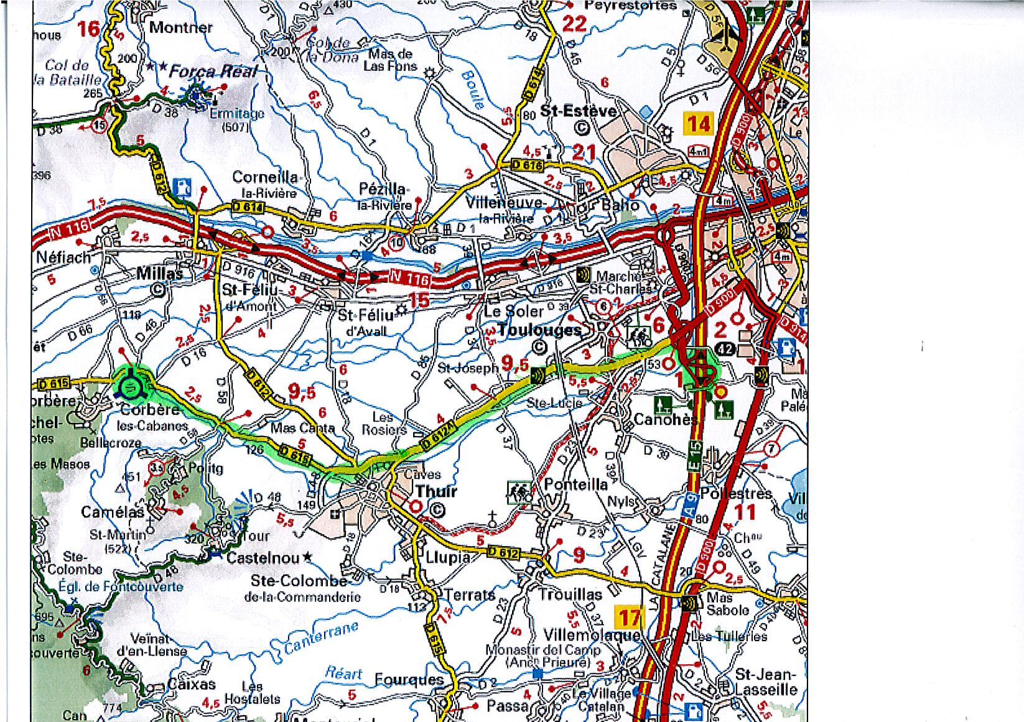

- Sortie autoroute Perpignan Sud
- suivre direction Thuir à gauche au giratoire
- à l’entrée de Thuir (Mc Donald’s à droite), suivre direction Ille sur Têt
- arrivée à Corbère : suivre le fléchage

HOTELS
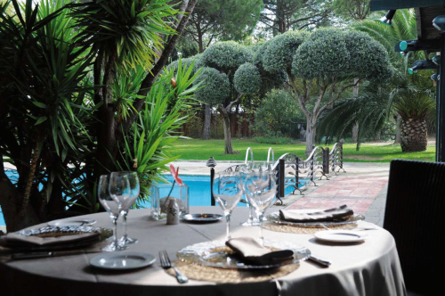Villa Duflot Très bien: 8.4 / 10 Situé dans un parc de 1,5 hectares à Perpignan, l'hôtel Villa Duflot se trouve à seulement 15 minutes en voiture de la Méditerranée. Il propose des chambres climatisées, une piscine extérieure et un restaurant gastronomique.Les chambres de cet hôtel de caractère sont décorées individuellement dans un style Art déco basé sur des couleurs différentes, des illustrations et de la personnalité. Chacune dispose d'une salle de bains privative avec une baignoire, des chaussons et des articles de toilette sont fournis. Le restaurant propose une cuisine raffinée à base de produits locaux ainsi qu'une carte des vins étendue. Vous pourrez dîner en plein air avec une vue sur la piscine et les jardins.Une connexion Wi-Fi est disponible gratuitement dans tout l'établissement et une bouteille de vin vous sera offerte pour chaque réservation.Au cœur des Pyrénées-Orientales, l'hôtel Villa Duflot est situé à seulement 80 km des stations de ski des Pyrénées et à 30 minutes de l'Espagne.
Tarifs : de 82.50 € à 210.00 €Adresse : Rond Point Albert Donnezan, Serrat Den Vaquer 66000 Perpignan
Situé sur la carte à : 17.20 km de Corbère-les-Cabanes

HOTELS (suite)
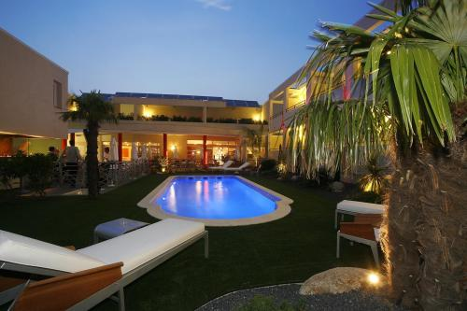Hôtel La Fauceille Très bien: 8.4 / 1 Situé à quelques minutes en voiture du centre-ville de Perpignan, l'hôtel La Fauceille propose des chambres modernes avec balcon privatif et des suites luxueuses. Profitez d'un restaurant gastronomique et d'un accès au centre de bien-être.Construit autour de sa piscine extérieure, l'hôtel La Fauceille est un lieu paisible, idéal pour profiter d'un séjour relaxant à Perpignan.La Fauceille bénéficie d'un emplacement privilégié depuis lequel vous pourrez découvrir aisément les attractions locales telles que le musée Casa Pairal et le Palais des rois de Majorque.Un parking gratuit et privé est disponible sur place, ce qui vous permet d'explorer la région Languedoc-Roussillon en voiture.Le personnel amical et attentif de l'hôtel se fera un plaisir de vous aider à organiser votre séjour à Perpignan 24h/24.
Prix : de 89.00 € à 294.00 € Adresse : 860, Chemin de la Fauceille 66000 Perpignan
Situé sur la carte à : 18.22 km de Corbère-les-Cabanes

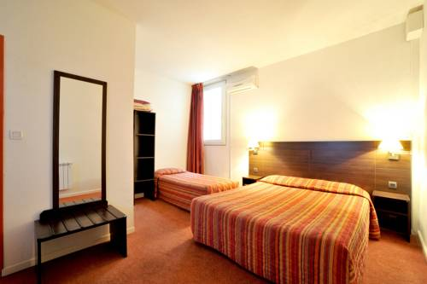 Hôtel Balladins Perpignan Superior Bien: 7.1 / 10 L'hôtel Balladins Perpignan Superior bénéficie d'un emplacement idéal : il se trouve à 120 mètres de la gare ferroviaire de Perpignan. Il propose des chambres spacieuses, dotées d'une connexion Wi-Fi gratuite et situées à 15 minutes à pied du centre-ville.Chacune des chambres de l'hôtel Balladins est climatisée et dispose d'une salle de bains privée, d'un plateau/bouilloire ainsi que d'une télévision. Un petit-déjeuner buffet est servi tous les jours.L'hôtel Balladins se trouve à 9 km de Canet-Plage et à 90 minutes de Font-Romeu (à la frontière franco-espagnole).
Prix : de 52.50 € à 109.00 € Adresse : 4 Avenue Du Général De Gaulle 66000 Perpignan
Distance du centre de Corbère-les-Cabanes : 17.29 kilomètres

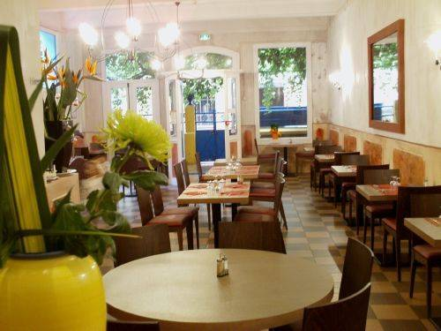 Hotel Restaurant Cortie Décevant: 5 / 10 Situé dans la ville de Thuir, cet hôtel climatisé est à 10 km du centre de Perpignan. Il dispose d'une terrasse ombragée et de chambres avec balcon offrant une vue sur la ville.Les chambres décorées de façon individuelle comprennent une connexion Wi-Fi gratuite et une télévision à écran plat. La salle de bains privative est équipée d'une douche et un sèche-cheveux est disponible sur demande.Le restaurant de l'hôtel sert des spécialités catalanes et une cuisine française. Un petit-déjeuner continental est préparé chaque matin. Vous pourrez également boire un verre au bar.
Tarifs : de 82.50 € à 210.00 €
Hotel de Corbère-les-Cabanes ou des communes proches :
Adresse : Rond Point Albert Donnezan, Serrat Den Vaquer 66000 Perpignan
Situé sur la carte à : 17.20 km de Corbère-les-Cabanes

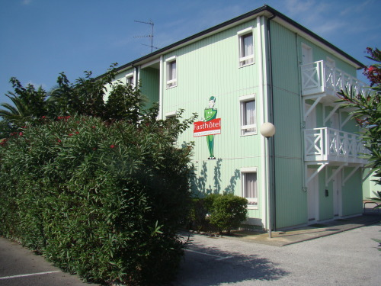 Fasthotel Perpignan Bien: 7.3 / 10 Ce Fasthotel est situé à 4 km du centre de Perpignan, à proximité de l'autoroute A9. Les chambres sont climatisées et disposent d'une salle de bains privative.
Le restaurant du Fasthotel Perpignan propose une cuisine traditionnelle et régionale. Un petit-déjeuner buffet et des menus sont également disponibles.
Le Fasthotel Perpignan se situe dans le quartier Grand Saint Charles, à proximité de nombreux vignobles locaux ouverts aux visiteurs. Vous pourrez également visiter la cathédrale de Perpignan ainsi que le Palais des Rois de Majorque.
Tarifs : de 30.00 € à 66.00 €Adresse : Lotissement Ste Anne 9 Rue Benoit Fourneyron 66000 Perpignan
Distance du centre de Corbère-les-Cabanes : 15.60 kilomètres

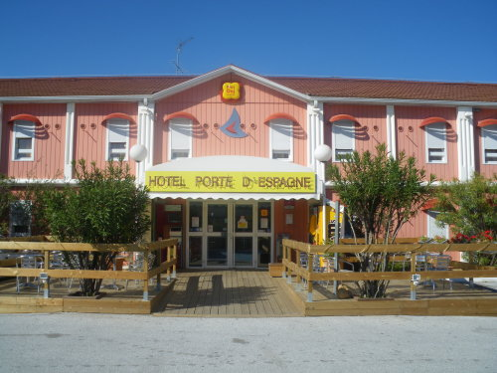 P’tit Dej-HOTEL Perpignan Porte d’Espagne Bien: 7.3 / 10 Le P'tit Dej-HOTEL Perpignan Porte d'Espagne est situé à 5 minutes en voiture du centre-ville de Perpignan et à 6 km de la gare. Il propose des chambres équipées d'une connexion Wi-Fi gratuite. Les chambres climatisées affichent une décoration sobre. Elles sont dotées d'une salle de bains privative avec une douche et d'une télévision. Un petit-déjeuner buffet est servi tous les matins. Vous trouverez une variété de restaurants et de cafés à proximité de l'hôtel et pourrez accéder facilement aux divers points d'intérêt tels que le lac de Villeneuve de la Raho et Canet-Plage. Un parking privé est disponible gratuitement. L'autoroute A9 se trouve à 6 minutes en voiture de la Porte d'Espagne.
Tarifs : de 36.00 € à 79.00 €Coordonnées : Lieudit Le Bon Secours 66000 Perpignan
Se trouve sur la carte de France à : 17.07 km de Corbère-les-Cabanes

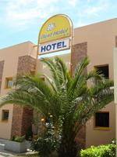 Best Hotel Perpignan Agréable: 6.2 / 10 Le Best Hôtel Perpignan se trouve près du centre-ville de Perpignan sur la route vers l'Espagne. Il propose deux services gratuits : l'accès Internet sans fil et le parking. Confortables et climatisées, les chambres sont dotées d'une télévision et d'une salle de bains privative. L'hôtel dispose d'un restaurant sur place qui sert des plats locaux catalans sous forme de buffet et du vin. Le Best Hôtel Perpignan est situé juste à côté de l'autoroute A9 Barcelone. Il est à 2 kilomètres de la Gare SNCF Perpignan et à 7 kilomètres de l'aéroport.
Prix : de 39.00 € à 68.00 €Coordonnées : 900, Avenue D'espagne 66100 Perpignan
Se trouve sur la carte de France à : 17.95 km de Corbère-les-Cabanes

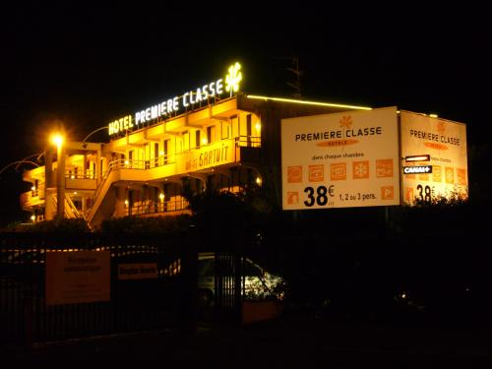 Premiere Classe Perpignan Sud Agréable: 7 / 10 Situé à seulement 5 km du centre-ville, l'hôtel Première Classe Perpignan constitue une étape idéale sur la route de l'Espagne. Il met gratuitement à votre disposition une connexion Wi-Fi et un parking. Il vous propose des chambres non-fumeurs dotées de la climatisation, d'une télévision et d'une salle de bains privative. L'hôtel dispose d'une réception ouverte 24h/24 et sert un petit-déjeuner buffet tous les jours. L'hôtel Première Classe Perpignan se trouve à proximité de l'A9 et à côté de la D900, offrant un accès facile depuis l'autoroute. Il est situé non loin du centre artistique et historique de la ville de Perpignan.
Tarifs : de 29.00 € à 62.00 €Adresse : Mas Bon Secours 66000 Perpignan
Situé sur la carte à : 18.90 km de Corbère-les-Cabanes

